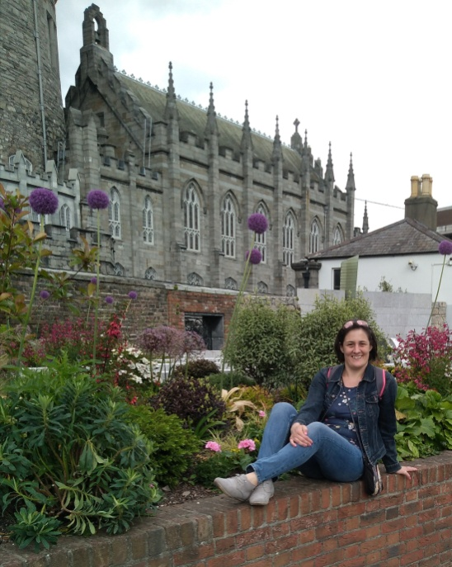
Erasmus+Training course
English language+ programme for PE teachers
Dublin 2019. 07. 01-05.
Elindulásom előtt arra gondoltam, hogy először leszek távol egyedül a családom nélkül, hogy fogom kibírni? Elég lesz így elsőként egy hét is, a kettő túl hosszú lenne. Már ott tartózkodásom során éreztem, hogy jobb lett volna mégis csak a két hét. A napok szaladtak, de ebben az egy hétbe megpróbáltam mindent beletenni. Reggel 9-től délután 4-ig tanulás volt az iskolában, délelőtt nyelvi órák, délután specifikus testneveléssel kapcsolatos workshop. A nyelvi órák igen színesek voltak, nem csak azért, mert sok nemzetiség gyűlt össze, hanem, mert rengeteg interaktív feladattal tanulhattuk meg a heti nyelvtani szabályokat. Legjobban az tetszett, amikor beöltöztünk jósnőnek, aki a hozzá érkező kuncsaftnak elmondja a jövőjét, ezzel gyakorolva a feltételes mód használatát. Az órákat a jókedv és a nevetés jellemezte. Nevettünk magunkon, ha nem tudtuk magunkat kifejezni, nevettünk egymáson, amikor a különböző akcentussal kiejtett szavakat félreértettük.
Délután a testnevelés workshop-okon megismerkedhettünk más országokból érkezett kollégákkal, beszélgettünk az országok és a testnevelés viszonyáról. Megtanulhattunk egy rövidke ír táncot, játszhattunk handball-t, gaelic football-t, hurling-et, a helyi sportklubban. A legjobb szabály az, hogy igazán nincs szabály, 4-et lehet lépni a labdával, de, ha többre sikerül, az se gond. Itt tudtuk meg, ha egy család elkötelezte magát egy klubnál, akkor oda fog járni mindenki a családból és ez nem lehet vita tárgya.
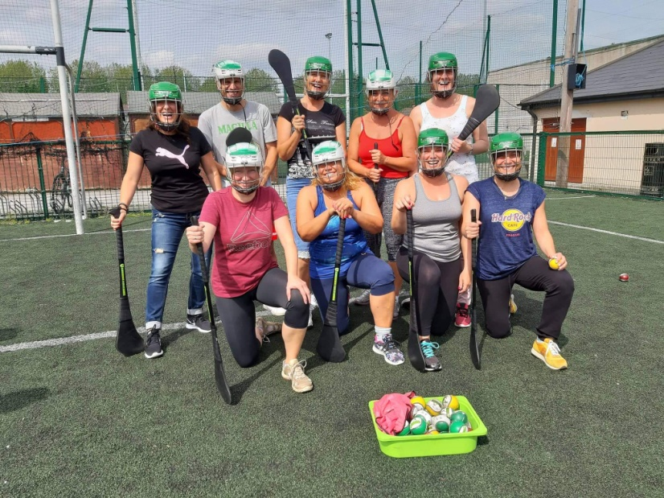

Dublinban felejthetetlen élmény a The Temple Bár élő zenés előadása, az ír hangulat, tánc és
természetesen a sör. 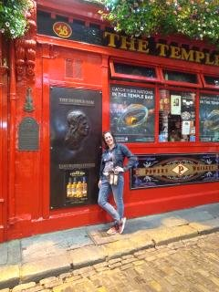 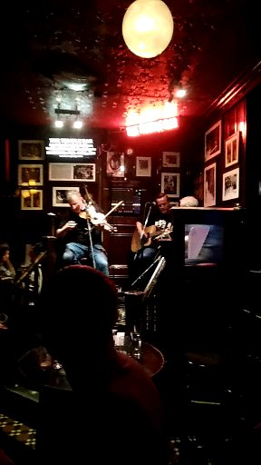

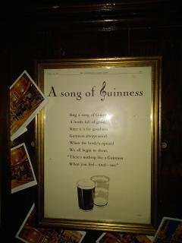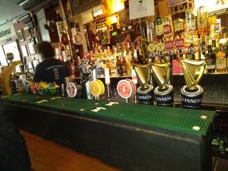

Szerencsére egy jó kis túrázós csapat jött össze, akikkel együtt bebarangoltam Dublint és megnéztük Horth-ot és Bray-t. Kirándulásaink alakalmával többször találkoztunk a „not far” kifejezéssel, aminek nem szabad hinni! Így kezdődött a közel 2,5 órás túránk is, nincs messze, olyan 20 perc….
De a harmadik személy, akitől megkérdeztük, hogy jó úton vagyunk –e, is ugyanezt mondta. Viszont mindent megért, amikor a nyakig érő páfrányban sétáltunk, szikláról beláttuk a környéket, a lábunkat beletettük a tengerbe. 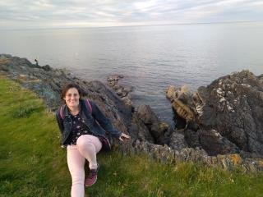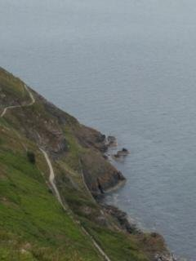
A helyiek roppant segítőkészek, volt, aki elkísért minket a közeli kisfaluba, mert volt rá ideje és nincs messze, hát megmutatja az utat. Szeretnek beszélgetni, büszkék ír származásukra, kultúrájukra, történelmükre Nem számít, mennyire beszélsz jól angolul, ha mást nem, de biztos megkérdezik, hogy honnan jöttél, meddig maradsz, amire az a válasz, hogy az nem elég. A magyar nevek kiejtésével bajban vannak, ezért volt, aki átkeresztelt minket, de magukról is elmondják, hogy itt mindenki Mary vagy Mic.
Összességében ez az az ország, ahova mindenféleképpen vissza szeretnék menni, még többet látni belőle.

